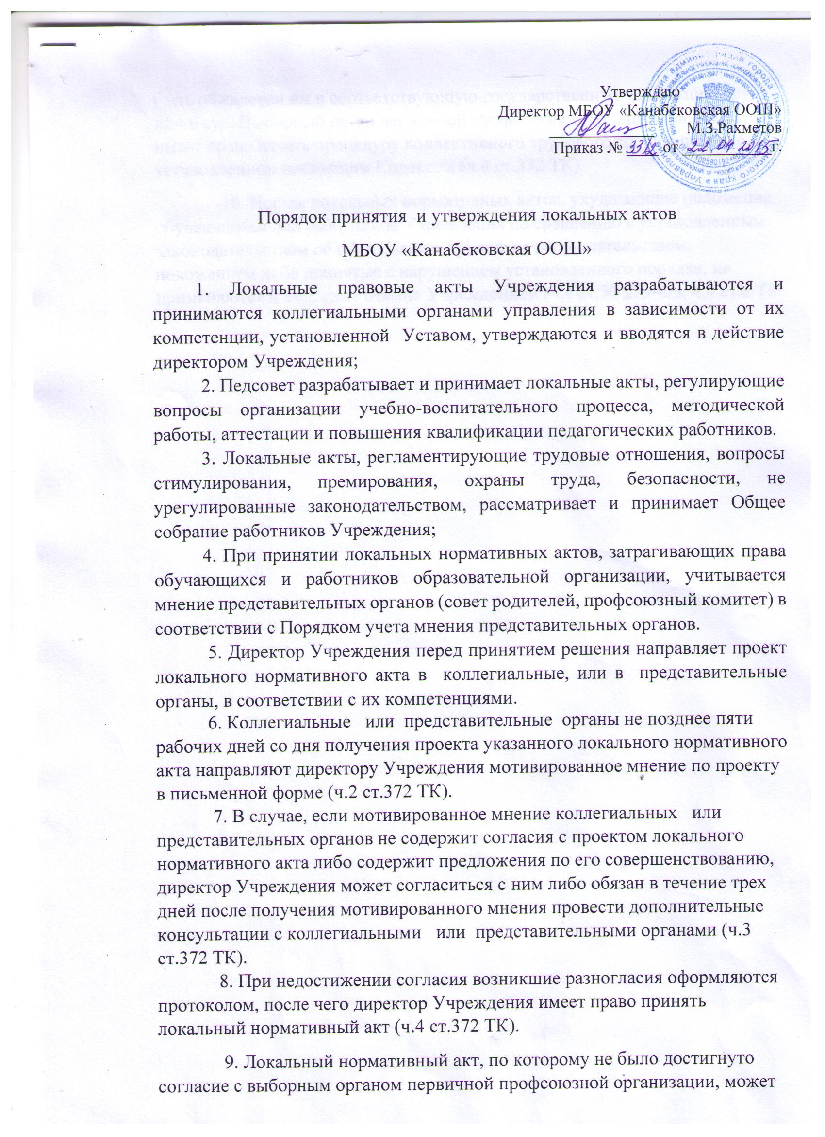

быть обжалован им в соответствующую государственную инспекцию труда или в суд. Выборный орган первичной профсоюзной организации также имеет право начать процедуру коллективного трудового спора в порядке, установленном настоящим Кодексом (ч.4 ст.372 ТК).
10. Нормы локальных нормативных актов, ухудшающие положение обучающихся или работников Учреждения по сравнению с установленным законодательством об образовании, трудовым законодательством положением либо принятые с нарушением установленного порядка, не применяются и подлежат отмене Учреждением (ч.4 ст.30 273-ФЗ, ч.4 ст.8 ТК

Порядок принятия локальных актов Муниципальным бюджетным общеобразовательным учреждением «Канабековская основная общеобразовательная школа» (далее учреждение)
1. Учреждение принимает локальные нормативные акты, содержащие нормы, регулирующие образовательные отношения, в пределах своей компетенции в соответствии с законодательством Российской Федерации в порядке, установленном настоящим Уставом.
2. Локальные нормативные акты Учреждения утверждаются приказом заведующего Учреждения. 3. При принятии локальных нормативных актов, затрагивающих права обучающихся и работников Учреждения, учитывается мнение совета родителей, а также в порядке и в случаях, которые предусмотрены трудовым законодательством, представительных органов работников Учреждения (при наличии таких представительных органов) (ст.30 273-ФЗ, ч.2 ст.8 ТК).
4. Коллективным договором, соглашениями может быть предусмотрено принятие локальных нормативных актов, содержащих нормы трудового права, по согласованию с представительным органом работников Учреждения (ч.3 ст.8 ТК).
5. Руководитель Учреждения перед принятием решения направляет проект локального нормативного акта, затрагивающего права и законные интересы обучающихся, родителей (законных представителей) несовершеннолетних обучающихся и работников Учреждения, и обоснование по нему в совет родителей, а также в порядке и в случаях, которые предусмотрены трудовым законодательством – в выборный орган первичной профсоюзной организации, представляющий интересы всех или большинства работников Учреждения (ч.1 ст.372 ТК).
6. Совет родителей, выборный орган первичной профсоюзной организации не позднее пяти рабочих дней со дня получения проекта указанного локального нормативного акта направляет руководителя Учреждения мотивированное мнение по проекту в письменной форме (ч.2 ст.372 ТК).
7. В случае, если мотивированное мнение совета родителей, выборного органа первичной профсоюзной организации не содержит согласия с проектом локального нормативного акта либо содержит предложения по его совершенствованию, руководитель Учреждения может согласиться с ним либо обязан в течение трех дней после получения мотивированного мнения провести дополнительные консультации с советом родителей, выборным органом первичной профсоюзной организации в целях достижения взаимоприемлемого решения (ч.3 ст.372 ТК).
8. При недостижении согласия возникшие разногласия оформляются протоколом, после чего руководитель Учреждения имеет право принять локальный нормативный акт (ч.4 ст.372 ТК). 9. Локальный нормативный акт, по которому не было достигнуто согласие с выборным органом первичной профсоюзной организации, может быть обжалован им в соответствующую государственную инспекцию труда или в суд. Выборный орган первичной профсоюзной организации также имеет право начать процедуру коллективного трудового спора в порядке, установленном настоящим Кодексом (ч.4 ст.372 ТК). 10. Нормы локальных нормативных актов, ухудшающие положение обучающихся или работников Учреждения по сравнению с установленным законодательством об образовании, трудовым законодательством положением либо принятые с нарушением установленного порядка, не применяются и подлежат отмене Учреждением (ч.4 ст.30 273-ФЗ, ч.4 ст.8 ТК

